Содержание
ВВЕДЕНИЕ……………………………………………………………………. 3
НЕРВНАЯ СИСТЕМА ЧЕЛОВЕКА………………………………………… 4
АРТЕРИАЛЬНАЯ ГИПЕРТЕНЗИЯ…………………………………………. 9
РАДИОЧАСТОТНАЯ АБЛЯЦИЯ……………………………………………. 11
ОПИСАНИЕ МОДЕЛИ………………………………………………………. 15
ИНТЕРФЕЙС ПРОГРАММЫ……………………………………………….. 22
СРЕДСТВА ВИЗУАЛИЗАЦИИ……………………………………………… 39
АРХИТЕКТУРА БАЗЫ ДАННЫХ…………………………………………. 47
ЗАКЛЮЧЕНИЕ……………………………………………………………….. 51
ЛИТЕРАТУРА………………………………………………………………… 52

Введение
Компьютерное моделирование получило широкое распространение в современной медицине. Его главным преимуществом является возможность безоперационным методом получить необходимые результаты. Тем не менее, модель все равно должна сопоставляться с клиническими испытаниями.

Целью моей работы является разработка компьютерной модели лечения артериальной гипертензии новым и в настоящее время активно исследуемым методом радиочастотной деструкции нервных клеток почечной артерии.

В данной работе предлагается компьютерная модель данной методики, и основанная на ней компьютерная программа для работы с пациентами.

Нервная система человека
Нервная система отвечает за согласованную деятельность различных органов и систем человека, а также за регуляцию функций организма. Кроме того она осуществляет связь организма с внешней средой. Нервная система состоит из нейронов и нейроглии.

Нейроны — это основные структурные и функциональные элементы как в центральной, так и в периферической нервной системе. Структура нейрона показана на рисунке 1.
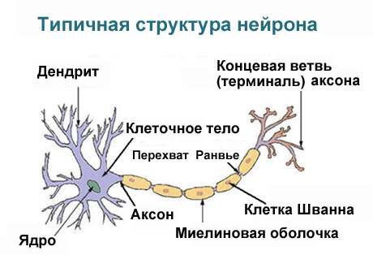
Рисунок 1

Главной особенностью нервных клеток является то, что они способны генерировать и передавать электрические импульсы (потенциалы действия). Нейроны имеют различную форму и размеры, формируют отростки двух типов: аксоны и дендриты. У нейрона обычно несколько коротких разветвлённых дендритов, по которым импульсы следуют к телу нейрона, и один длинный аксон, по которому импульсы идут от тела нейрона к другим клеткам (нейронам, мышечным либо железистым клеткам). Передача возбуждения с одного нейрона на другие клетки происходит посредством специализированных контактов — синапсов.

Глиальные клетки более многочисленны, чем нейроны и составляют по крайней мере половину объёма ЦНС, но в отличие от нейронов они не могут генерировать потенциалов действия. Нейроглиальные клетки различны по строению и происхождению, они выполняют вспомогательные функции в нервной системе, обеспечивая опорную, трофическую, секреторную, разграничительную и защитную функции.

Нервная система делится на центральную и периферическую. К центральной нервной системе относятся головной и спинной мозг, а к периферической нервной системе – отходящие от головного и спинного мозга черепно-мозговые и спинномозговые нервы и нервные узлы.

По функциональному назначению нервную систему можно разделить на соматическую и вегетативную.

Соматическая нервная система связана с человеческим телом. Она отвечает за возможность человека самостоятельно передвигаться, а так же обуславливает чувствительность и связь тела с окружающей средой. Чувствительность обеспечивается с помощью органов чувств человека, а также с помощью чувствительных нервных окончаний. Передвижение человека обеспечивается с помощью управления нервной системой скелетной мускулатуры.

Вегетативная нервная система отвечает за деятельность внутренних органов, деятельность желез внутренней и внешней секреции, деятельность кровеносных и лимфатических сосудов, а также в некоторой части за мускулатуру. Вегетативная нервная система различается на симпатическую и парасимпатическую.

На рисунке 2 представлены основные функции симпатической нервной системы.
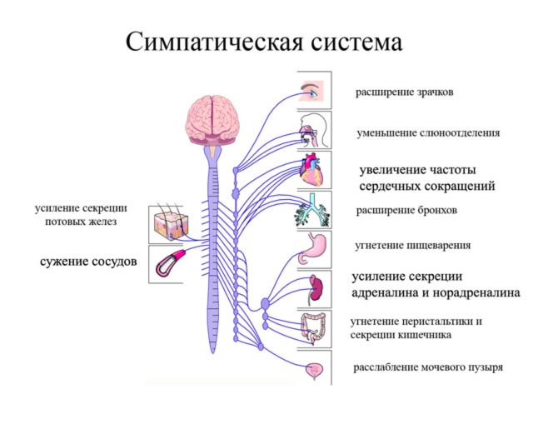
Рисунок 2

Важно, что одной из главных функций симпатической нервной системы является сужение сосудов, что приводит к повышению артериального давления и впоследствии может служить причиной развития артериальной гипертензии.
Ганглий или нервный узел — это скопление нервных клеток, состоящее из тел, дендритов и аксонов нервных и глиальных клеток. Обычно ганглий имеет также оболочку из соединительной ткани. Ганглии имеются у многих беспозвоночных и всех позвоночных животных. Они часто соединяются между собой, образуя различные структуры (нервные сплетения, нервные цепочки). Ганглий показан на рисунке 3.

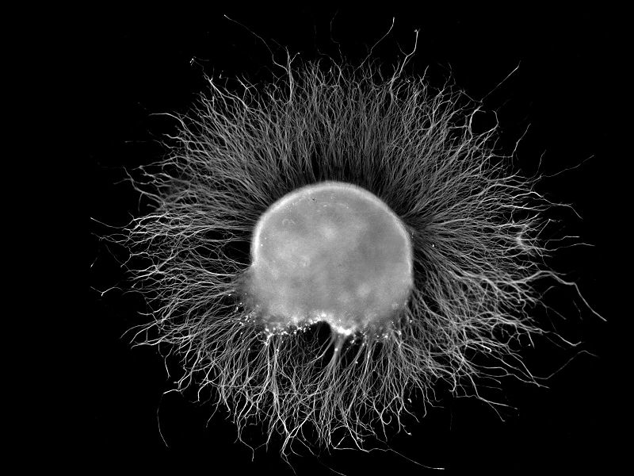

Рисунок 3

Система ганглиев выполняет связующую функцию между различными структурами нервной системы, обеспечивает промежуточную обработку нервных импульсов и управление некоторыми функциями внутренних органов.

Для обеспечения своих функций симпатические ганглии вырабатывают особые вещества – катехоламины. Непосредственно на сужение сосудов и на повышение артериального давления влияют адреналин и норадреналин.

Адреналин. Нейромедиатор и основной гормон мозгового вещества надпочечников. Образуется в надпочечниках в результате ферментативного синтеза из норадреналина, накапливается в хромаффинных клетках. Секретируется в повышенных количествах в состояниях стресса, кровопотерь. Обеспечивает повышение артериального давления за счет сужения сосудов кожи, желудочно-кишечного тракта и скелетной мускулатуры, увеличивает коронарный кровоток, усиливает и учащает сердечные сокращения, повышает уровень глюкозы крови. Основной источник адреналина крови – надпочечники.

Норадреналин. Нейромедиатор и гормон. Образуется из дофамина в постганглионарных клетках симпатической нервной системы, мозговом веществе надпочечников, центральной нервной системе. Действует во многом сходно с адреналином. Норадреналин крови происходит преимущественно из симпатических нервных окончаний, около 7% - из мозгового слоя надпочечников.

Нервные клетки вырабатывают адреналин и норадреналин для сужения сосудов. Но с возрастом сосуды теряют эластичность, изменяют свою форму, в них образуются различные патологические структуры. В результате этого механизм их сужения и расширения нарушается, что может быть одной из причин артериальной гипертензии, устойчивой к медикаментозному лечению.

Артериальная гипертензия
Артериальная гипертензия остается самым распространенным хроническим заболеванием. Более 30% взрослого населения в мире имеет повышенное артериальное давление. Кроме того, артериальная гипертензия является главным фактором риска крайне опасных сердечнососудистых заболеваний, таких как инсульт, инфаркт миокарда и сердечная недостаточность.

У значительной части больных с артериальной гипертензией (~70–80 %) уровень артериального давления, несмотря на медикаментозное лечение, остается выше рекомендованного. Такая гипертензия называется резистентной.

Существует несколько категорий устойчивости к лекарственному лечению при артериальной гипертензии, которые связаны с ожирением и систолической артериальной гипертензией у пожилых людей. У части пациентов наблюдают сбой в диагностике вторичных форм заболевания, ошибки при измерении артериального давления, в том числе гипертензия «белого халата», или же неправильное лечение (нерациональное комбинирование или неадекватные дозы).

В последние годы в клинических работах накоплено достаточно доказательств важной роли активности почечных симпатических нервов в поддержании повышенного уровня артериального давления. В клинической практике успешно используют два направления не медикаментозного лечения, для которых доказан эффект снижения активности симпатической нервной системы: регулярные аэробные физические тренировки и ограничение калорийности питания. Показано, что при физических тренировках торможение симпатической активности происходило преимущественно через почечные симпатические нервы.

На основе этих результатов был предложен новый метод лечения артериальной гипертензии, основанный на денервации почек, то есть разобщение этого органа с центральной нервной системой.

В настоящее время эффективность и безопасность денервации почек активно изучается во всем мире. К данному моменту завершены исследования Symplicity HTN–1,2; проводятся исследования HTN–3 и Duration of Renal Sympathetic Activation and Hypertension. В проведенных исследованиях показана эффективность метода в снижении артериального давления при резистентной артериальной гипертензии, а также его безопасность. Максимальная длительность наблюдения составила 2 года, к концу этого срока снижение давления составило в среднем около 30/10 мм рт.ст. По данным Symplicity HTN–1, после почечной денервации уровень систолического давления ниже 140 мм рт.ст. был достигнут у 39%, ниже 160 мм рт.ст. – у 82% оперированных.

Таким образом, данные исследования показали эффективность и безопасность процедуры катетерной радиочастотной денервации у больных с резистентной артериальной гипертензией. При этом в исследования включали исключительно пациентов, которые соответствовали международным критериям резистентной артериальной гипертензии. Предположение, что почечная денервация может обеспечить снижение давления у всех пациентов, в том числе с мягкой и умеренной формой, пока не доказано.

Радиочастотная абляция
Основной целью абляции почечной артерии у пациента с устойчивой к медикаментозному лечению артериальной гипертензией является денервация сосудистой стенки артерии, что приводит к ослаблению симпатической иннервации почек.

На рисунке 1 представлена схема симпатической иннервации почки.

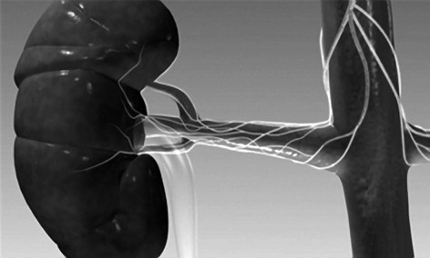

Рисунок 1

Ветки симпатических нервов проходят в толще стенки почечной артерии, точнее, в ее адвентициальной оболочке, то есть в наружной оболочке кровеносных сосудов. На рисунке 2 показано изображение стенки почечной артерии. В зоне адвентициального слоя артерии определяются поперечные срезы почечных нервов, которые и подвергаются радиочастотному воздействию при абляции.

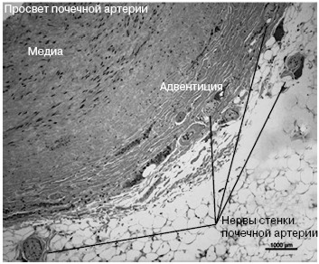

Рисунок 2

Крайне важным является тот факт, что для проведения абляции необходимо использовать специальное оборудование. Прежде всего, генератор, который обеспечивает радиочастотный импульс именно той мощности, которая будет достаточно эффективна с точки зрения прерывания симпатической иннервации почки и достаточно безопасна, чтобы не нанести дополнительных повреждений стенке сосуда. Для проведения операции используются аппараты крупнейших производителей медицинского оборудования, таких как Simplicity (Medtronic) и Flex (St. Jude Medical).

На рисунке 3 изображен радиочастотный генератор Symplicity производства компании Medtronic, Inc., США.

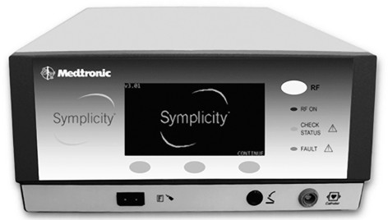

Рисунок 3

Генератор Symplicity обеспечивает выработку безопасного объема энергии и контролирует передачу этой энергии к месту абляции. Кроме того, генератор получает информацию о том, какая температура ткани в месте процедуры и автоматически прекращает абляцию в случае избыточного нагрева (охлаждение верхушки катетера происходит естественным током крови). Нагрев верхушки катетера в используемой методике не превышает 70 °С (если нагрев превышает указанную температуру, генератор автоматически выключается). Мощность энергии, которая передается в точку абляции, не превышает 8 Вт, что практически безопасно для стенки артерии, а если учесть контроль температуры и автоматическое отключение генератора в ситуации, когда возможно излишнее повреждение стенки, то этим фактом можно объяснить малое количество осложнений при правильном проведении процедуры с использованием специального оборудования.

Для проведения операции используется специальный катетер-электрод, показанный на рисунке 4.

Рисунок 4

Катетер проводится через бедренную артерию и устанавливается в почечную. Первые 5 мм дистальной части катетера способны изменять свою прямолинейную форму под контролем врача с той целью, чтобы верхушка катетера с «активной» частью электрода плотно соприкасалась с точкой абляции, а место изгиба катетера фиксировалось у противоположной стенки артерии. Продолжительность одного воздействия составляет не более двух минут.

На рисунке 5 показано изображение почечной артерии пациента до и после операции.

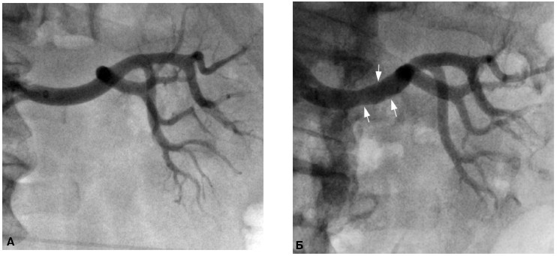

Рисунок 5

Описание модели
Радиочастотная деструкция ганглиев и проводящих путей является совсем новой и очень перспективной методикой лечения артериальной гипертензии, устойчивой к медицинским препаратам. Однако до настоящего времени не существует параметров воздействия, на основании которых возможно было бы прогнозировать успех операции. В моей работе предпринята попытка создать компьютерную модель данной методики для прогнозирования результата воздействия и сопоставления с клиническими данными для выработки оптимальной процедуры лечения и достижения максимального успеха вмешательства.

Главным объектом модели является пациент и его состояние. Состояние пациента характеризуется следующими параметрами:

- Артериальное давление.
- Частота сердечных сокращений.
- Уровень катехоламинов в крови.
- Уровень свертываемости крови.

Как уже было описано ранее, методика лечения заключается в разрушении ганглиев почечной артерии. Данная операция является весьма дорогостоящей, и есть вероятность, что для конкретного пациента она не принесет желаемых результатов.

Поэтому возникла идея, что для определения успешности операции можно провести стимуляцию ганглиев электрическими импульсами, которые бы не разрушали нервные клетки, но оказывали на них возбуждающее воздействие. Данная процедура может проводиться с использованием несколько измененного катетера для радиочастотной абляции.

В дальнейшем на основе клинических испытаний можно проанализировать, существует ли взаимосвязь между параметрами пациента после различных режимов стимуляции нервных клеток и параметрами пациента после разрушения нервных клеток радиочастотной энергией. Если такая взаимосвязь есть, то на ее основе можно прогнозировать успешность операции.

Определение данной взаимосвязи является конечной целью модели, но предполагает большой объем промежуточной работы, включающей в себя так же достаточный объем данных на основе клинических испытаний.
Поэтому в рамках данной работы были поставлены более конкретные задачи:

- Создать компьютерную модель почечной артерии и ганглиев.

- Создать модель связи между различными режимами стимуляционных воздействий и параметрами пациента после стимуляции.

- Создать модель связи между различными режимами применения радиочастотной энергии и параметрами пациента после деструкции ганглиев.

Модель почечной артерии представляет собой участок сосуда, на котором производится стимуляция или деструкция нервных клеток. Участок сосуда имеет форму цилиндра с заданной длиной, диаметром и толщиной стенки.

Базовым элементом артерии является клетка. В модели представлены два вида клеток: клетки, образующие стенки сосуда, и клетки, образующие ганглии. Клетки стенки сосуда в дальнейшем никак не используются, а на ганглии можно оказывать стимулирующее и разрушающее воздействия.

В зависимости примененных к ним воздействий ганглии могут находиться в одном из трех состояний:

- Активен.
Это базовое состояние ганглия, в котором пребывают образующие его нервные клетки в течение всего периода своей жизни. В рамках модели это означает, что ганглий вырабатывает катехоламины, сужающие сосуды почечной артерии.

- Простимулирован.
Ганглий переходит в это состояние в результате стимуляции его нервных клеток электрическими импульсами. Ганглии при этом не разрушаются. Электрические импульсы вызывают возбуждение нервных клеток, и они вырабатывают больше катехоламинов, что в свою очередь может повысить артериальное давление на непродолжительный период. Целью стимуляции является понимание того, оказывают ли ганглии почечной артерии существенное влияние на уровень артериального давления.

- Неактивен.
Ганглий становится неактивным, если он перестает вырабатывать катехоламины в результате разрушения его нервных клеток радиочастотной энергией.

Моделирование ганглиев и их расположения так же включает в себя следующие параметры:

- Количество ганглиев на участке артерии. Задается вероятностью появления ганглиев в верхнем слое почечной артерии.

- Расположение ганглиев. Ганглии располагаются вокруг почечной артерии случайным образом.

- Количество случаев моделирования расположения ганглиев. Можно указать, какое количество случаев будет сгенерировано. Параметры, полученные на основе большого количества случаев, можно анализировать средствами статистического анализа для получения необходимого результата, а так же для уточнения параметров модели.

Параметры, характеризующие стимулирующее и радиочастотное воздействия следующие:

- Точка воздействия. Для максимальной эффективности катетер должен располагаться в непосредственной близости от стенки сосуда почечной артерии. Поэтому в модели точка воздействия находится на внутренней стороне участка сосуда.

- Мощность воздействия. Для радиочастотного воздействия мощность определяет количество энергии, сообщаемое в точку деструкции. Для стимулирующего воздействия это амплитуда электрических импульсов.

- Длительность воздействия. Под длительностью воздействия понимается время в секундах на воздействие в одной точке, а не всей операции в целом.

- Глубина проникновения. Глубина проникновения определяет расстояние, на которое воздействие распространяется в стенку сосуда. Как следствие определяет количество простимулированных или разрушенных ганглиев.

Однако на данном этапе в модели есть некоторые упрощения. Так как в ходе операции время и мощность для разрушения ганглиев стандартные и предоставлены поставщиком устройства, то и глубина проникновения однозначно определяется этими значениями. Так же нет никакого смысла использовать радиочастотное воздействие, которое не разрушает клетки. Поэтому было принято решение, что глубина проникновения определяет область, в которой все ганглии считаются разрушенными.

Количество ганглиев затронутых стимуляцией и деструкцией определяется следующим образом. На основе глубины проникновения каждой точки воздействия строится область простимулированных и разрушенных клеток. Далее для каждого ганглия проверяется, в какие области он попадает, и на основании этого формируются списки простимулированных и разрушенных ганглиев.

Параметры после стимуляции и деструкции определяются следующим образом. На основе начальных параметров пациента, а так же начальном количестве ганглиев, количестве ганглиев после стимуляции и после деструкции определяется многомерное пространство. Конкретные значения этих параметров определяют точку в этом пространстве. Так же в этом пространстве по этим точкам задана функция, определяющая параметры пациента после стимуляции и после деструкции.

Клинические испытания определяют точки, в которых значение функции известно. Поэтому необходимо по известным значениям попытаться определить значения в произвольной точке.

Для того чтобы вычислить значение функции в заданной точке, определяется список наиболее близких к ней точек по евклидовой метрике с известным значением функции. Далее берутся две наиболее близкие точки, и значение функции вычисляется как среднее арифметическое между ними. Данный метод является очень простым, но и имеет низкую точность. Для повышения точности можно использовать другие методы аппроксимации.

Процесс моделирования включает в себя несколько этапов.

Этап 1.
Сбор данных на основе клинических испытаний и заполнение базы данных модели. На основе этих данных модель будет рассчитывать параметры после стимуляции и воздействия. Когда данных достаточно, то для новых пациентов можно прогнозировать параметры, которые можно ожидать после стимуляции и деструкции.

Этап 2.
Указание начальных параметров состояния пациента, а так же параметров стимуляции и деструкции ганглиев.

Этап 3.
Моделирование. В процессе моделирования вычисляются значения параметров после стимуляции и деструкции на основе данных клинических испытаний.

Этап 4.
Обработка результата. Результаты предоставляются пользователю в наглядной форме. Так же пользователь может использовать средства статистического анализа для обработки результата.

Так же одним из показателей эффективности методики является устойчивость параметров пациента после моделирования стимуляции и воздействия. Для ее определения задаются конкретные расположения точек воздействия, и генерируется большое количество смоделированных случаев. Если в большинстве случаев методика показывает устойчивые результаты, то есть параметры пациента слабо зависят от конкретных расположений ганглиев, значит для пациентов, имеющих сходные параметры, есть все основания для успеха операции.

Интерфейс программы
Интерфейс программы разрабатывался с учетом того, что с ним могут работать люди, имеющие только базовые навыки работы с компьютерными программами. Поэтому главным требованием к интерфейсу было то, чтобы он был простым и интуитивно понятным. Тем не менее, для работы с программой пользователю необходимо хорошо знать методику лечения артериальной гипертензии с помощью радиочастотной деструкции, а так же понимать назначение и взаимосвязи параметров модели.

Главное окно программы представлено на рисунке 1.

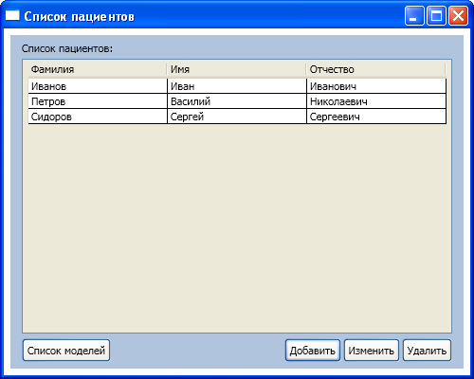

Рисунок 1
В главном окне отображается список пациентов, для которых проводится сбор и анализ информации об их состоянии, а так же моделирование методики воздействия. Пациенты упорядочены в алфавитном порядке по фамилии, имени и отчеству.

Для того чтобы добавить пациента, необходимо кликнуть на кнопку «Добавить» в главном окне программы. Откроется форма добавления нового пациента, как показано на рисунке 2.

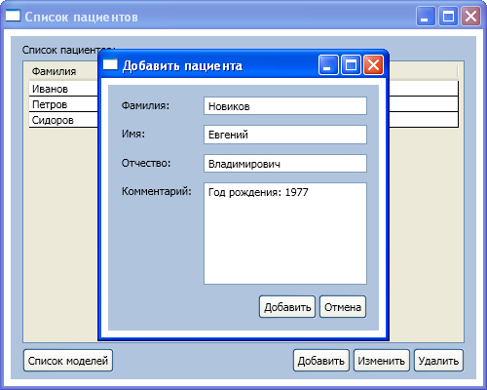

Рисунок 2

Для пациента можно указать его фамилию, имя и отчество, а также многострочный комментарий. В комментарии может быть указана любая дополнительная информация по пациенту, например год рождения, история болезни, реакции на различные лекарства и прочее.

Пациент является базовым объектом программы. Вся дальнейшая работа, а так же моделирование и визуализация осуществляются только в рамках выбранного в главном окне программы пациента.

Для того чтобы выбрать пациента, необходимо навести на его ФИО курсор и кликнуть левой кнопкой мыши. После выбора пациента появляется связанный с ним многострочный комментарий, как показано на рисунке 3.

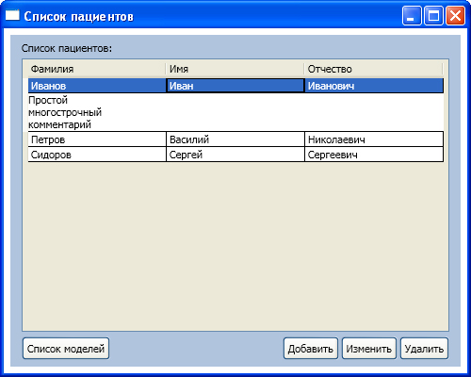

Рисунок 3

Для того чтобы редактировать данные пациента, необходимо выбрать его и кликнуть на кнопку «Изменить». Форма редактирования представляет собой форму добавления нового пациента с той лишь разницей, что значения в соответствующие поля уже проставлены данными редактируемого пациента.

Если же работа с пациентом завершена, и информация о связанных с ним моделях и результатах работы более не требуются, пациента и всю связанную с ним информацию можно удалить, выбрав его и кликнув на кнопку «Удалить».

После того, как нужный пациент выбран, дальнейшая работа с программой предполагает создание модели стимуляции и радиочастотного воздействия на симпатические ганглии почечной артерии. Для каждого пациента может быть создано любое количество различных моделей, ограниченное только вычислительными возможностями компьютера пользователя.

Работа с моделями осуществляется в окне «Список моделей», как показано на рисунке 4.

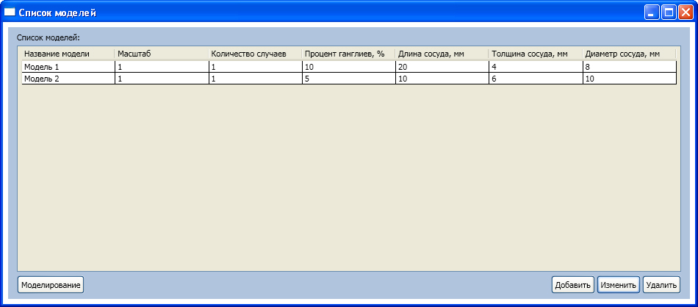

Рисунок 4
Для того чтобы его открыть, необходимо в главном окне программы выбрать пациента и кликнуть на кнопку «Список моделей».

Список моделей представляет собой таблицу, столбцами которой являются базовые параметры модели, а строками являются конкретные модели с конкретным значением соответствующих параметров.

Функционал работы с моделями аналогичен функционалу работы с пациентами: предусмотрена возможность создать новую модель, кликнув на кнопку «Добавить», редактировать параметры выбранной из списка уже существующей модели, или удалить модель, кликнув на соответствующую кнопку. Форма добавления новой модели представлена на рисунке 5.

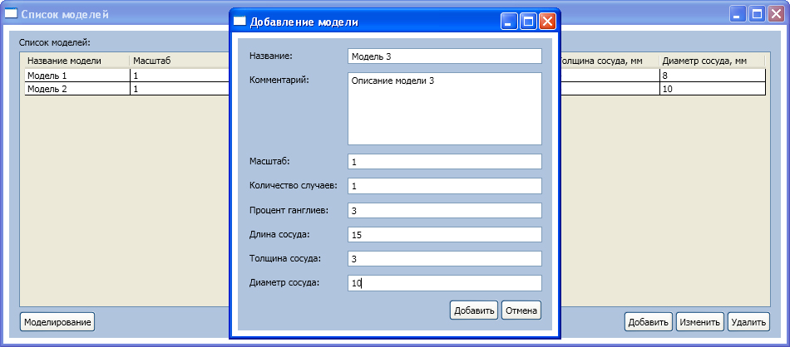

Рисунок 5

Основными параметрами модели являются:

- Название.
Тип данных: строка. Название модели может содержать произвольную текстовую строку. Требования уникальности к названию модели нет.
- Комментарий.
Тип данных: строка. Комментарий к модели так же может содержать любую текстовую строку. В нем может быть указана любая дополнительная информация о модели. При выборе конкретной модели в списке моделей комментарий отображается аналогично отображению комментария в списке пациентов.

- Масштаб.
Тип данных: целое число. Так как моделирование проводится на клеточном уровне, то масштаб определяет количество клеток в одном миллиметре моделируемого участка почечной артерии.

- Количество случаев.
Тип данных: целое число. Каждая модель может состоять из указанного количества случаев расположения ганглиев вокруг почечной артерии. В каждом случае расположение ганглиев случайное.

- Процент ганглиев.
Тип данных: дробное число. Процент ганглиев определяет, какое количество клеток в верхнем слое почечной артерии будет ганглиями.

- Длина сосуда.
Тип данных: дробное число. Длина моделируемого участка сосуда в миллиметрах.

- Толщина сосуда.
Тип данных: дробное число. Толщина стенки сосуда в миллиметрах.

- Диаметр сосуда.
Тип данных: дробное число. Внешний диаметр сосуда в миллиметрах.
После того, как модель с нужными параметрами создана и выбрана, пользователь может перейти к следующему этапу работы с программой, кликнув на кнопку «Моделирование». Откроется окно «Параметры моделирования», как показано на рисунке 6. Данное окно предоставляет основной интерфейс для работы с выбранной моделью.

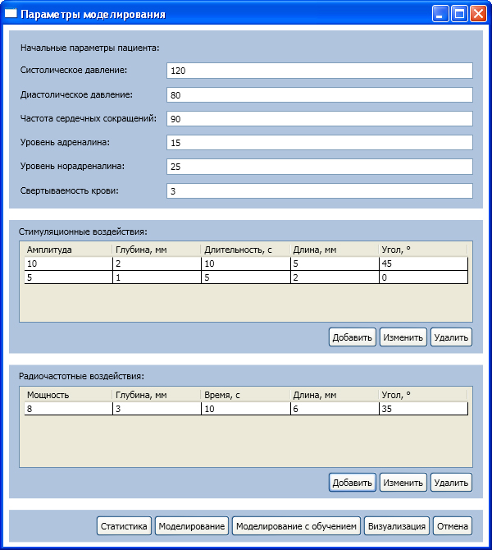

Рисунок 6
Для того чтобы начать моделирование, необходимо указать начальные параметры состояния пациента, которое у него было перед началом воздействия. Основные параметры, которые учитываются в модели, это:

- Систолическое давление.
Тип данных: целое число. Показывает давление в момент, когда сердце сжимается и выталкивает кровь в артерии. Систолическое давление зависит от силы сокращения сердца, сопротивления, которое оказывают стенки кровеносных сосудов, и числа сокращений в единицу времени.

- Диастолическое давление.
Тип данных: целое число. Показывает давление в артериях в момент расслабления сердечной мышцы. Это минимальное давление в артериях, оно отражает сопротивление периферических сосудов.

- Частота сердечных сокращений.
Тип данных: целое число. Показывает количество ударов сердца в минуту.

- Уровень адреналина.
Тип данных: дробное число. Показывает уровень адреналина в крови.

- Уровень норадреналина.
Тип данных: дробное число. Показывает уровень норадреналина в крови.

- Свертываемость крови.
Тип данных: дробное число. Показывает уровень агрегации тромбоцитов.
Помимо начальных параметров пациента, для моделирования так же необходимо указать параметры стимуляции и деструкции нервных клеток. Интерфейс окна «Параметры моделирования» содержит два функциональных блока, называемых «Стимуляционные воздействия» и «Радиочастотные воздействия», предназначенные для этих целей.

Каждый блок представляет собой список воздействий в виде таблицы, столбцами которой являются базовые параметры воздействия, а строками являются конкретные воздействия с конкретными значениями параметров.

Интерфейсом предусмотрен стандартный функционал для работы с воздействиями: есть возможность добавить новое воздействие, изменить параметры существующего или удалить его.

Форма добавления радиочастотного воздействия представлена на рисунке 7. Для стимулирующего воздействия вместо мощности указывается амплитуда.

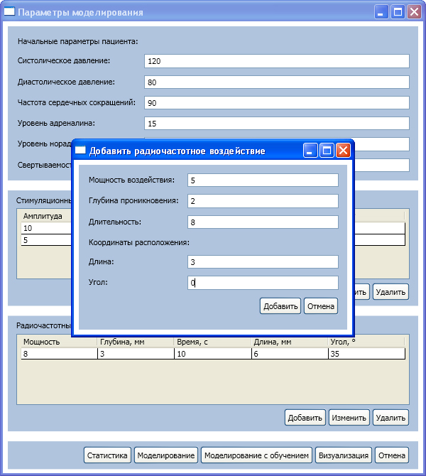

Рисунок 7

Для модели можно добавить произвольное количество как стимулирующего, так и радиочастотного воздействия. За корректностью ввода параметров должен следить сам пользователь.

Основными параметрами радиочастотного воздействия являются:
- Мощность воздействия.
Тип данных: дробное число. Определяет количество энергии, передаваемое участку сосуда для стимуляции или нагрева и разрушения клеток.

- Глубина проникновения.
Тип данных: дробное число. Определяет глубину проникновения воздействия в участок сосуда. Для стимулирующего воздействия определяет область простимулированных клеток, для радиочастотного воздействия – область разрушенных.

- Длительность.
Тип данных: целое число. Определяет продолжительность воздействия в секундах.

- Координаты расположения.
Тип данных: дробное число. Координаты определяют точку воздействия катетера на стенку сосуда. Так как модель участка сосуда представляет собой цилиндр, точка воздействия определяется двумя параметрами: расстоянием от начального края моделируемого участка сосуда по центральной оси цилиндра (Длина) и углом, как показано на рисунке 8.

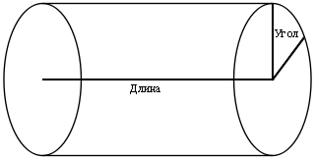

Рисунок 8
После того, как пользователь указал все необходимые параметры, он может начинать моделирование с обучением.

Моделирование с обучением представляет собой процесс, в результате которого в базу данных вводятся параметры на основе клинических испытаний.

Процесс моделирования выглядит следующим образом. На основе указанных параметров модели из клеток создается почечная артерия. В ее верхнем слое случайным образом размещаются ганглии в соответствии с указанным процентом их содержания. Конкретное расположение ганглиев крайне мало влияет на показатели давления при артериальной гипертензии, важно только их количество. Далее, у внутренней стенки сосуда размещаются точки стимуляции и радиочастотного воздействия. На основе глубины проникновения в участок сосуда сначала определяется набор простимулированных клеток, а затем набор разрушенных. Какие конкретно клетки были затронуты воздействием опять же не играет никакой роли, важно только какой их процент и насколько равномерно на участке сосуда они были простимулированы или разрушены.

Когда для выбранной модели пользователь запускает моделирование с обучением, все ранее сохраненные для нее данные удаляются и заполняются новыми, полученными в результате нового моделирования. Это связано с тем, что пользователь может изменить параметры модели, и старые данные будут не актуальны. Если же необходимо сохранить старые данные и изменить параметры модели, то нужно создать новую модель.

Для того чтобы начать моделирование, необходимо кликнуть на кнопку «Моделирование с обучением». Когда количество простимулированных и разрушенных ганглиев вычислено, появляется окно «Моделирование с обучением», где пользователь может ввести параметры пациента после стимуляции и после деструкции клеток, как показано на рисунке 9.

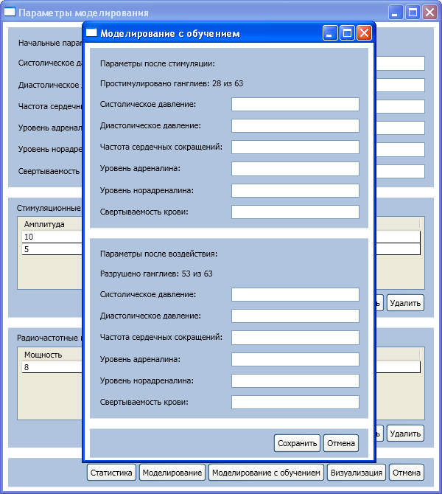

Рисунок 9

Если пользователь после моделирования в окне «Моделирование с обучением» не хочет вводить никаких параметров, он может просто закрыть это окно. Тогда в базу данных сохранятся только начальные параметры, а параметры после стимуляции и воздействия будут пустыми.

Если пользователь добавил только стимулирующие воздействия, то в базе данных сохраняться только «Параметры после стимуляции». Аналогичным образом сохраняются и параметры после радиочастотного воздействия.

Если пользователь указал как стимулирующие, так и радиочастотные воздействия, то в окне «Моделирование с обучением» то он должен заполнить все параметры.

Если какие-то поля будут пустыми, или будет допущена ошибка при вводе параметров, появится сообщение об ошибке: «Неправильный формат ввода параметров». В этом случае параметры в базу данных так же не сохраняются.
В зависимости от указанного в параметрах модели количества случаев моделирования, окно «Моделирование с обучением» будет отображаться такое же количество раз. Количество ганглиев будет каждый раз разным, так как каждый раз создается новая артерия. Тем не менее, процент простимулированных и разрушенных ганглиев должен сохраняться. Таким образом моделируется равномерность воздействия.

Стоит отметить, что артерия и расположение ганглиев не сохраняются в базу данных, а каждый раз генерируются случайным образом.

Когда достаточное количество данных на основе клинических испытаний собрано, программа может вычислять значения параметров пациента после стимуляции и деструкции на основе уже существующих данных. Для этого в окне «Параметры моделирования» необходимо кликнуть на кнопку «Моделирование». В процессе моделирования программа обрабатывает информацию в базе данных, и добавляет туда информацию о вновь созданных случаях. База данных при этом не очищается. По окончанию моделирования пользователю выводится сообщение о количестве смоделированных случаев, как показано на рисунке 10.

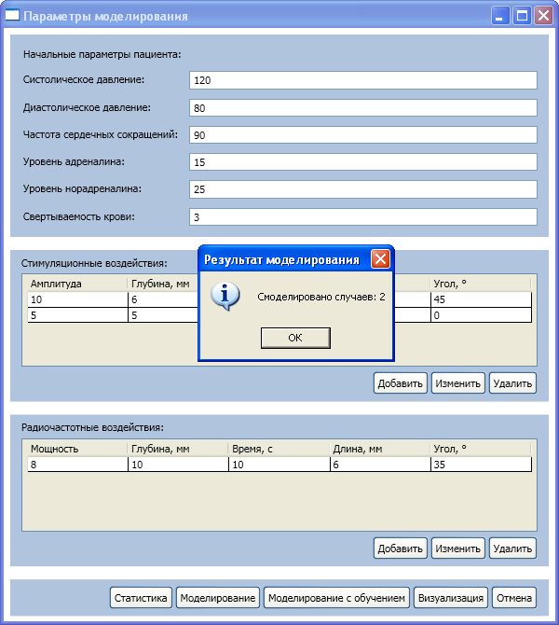

Рисунок 10

Помимо моделирования, интерфейс программы предоставляет возможности для просмотра полученных в результате моделирования данных. Для этого необходимо в окне «Параметры моделирования» кликнуть на кнопку «Статистика». Откроется окно «Статистика по модели», как показано на рисунке 11.

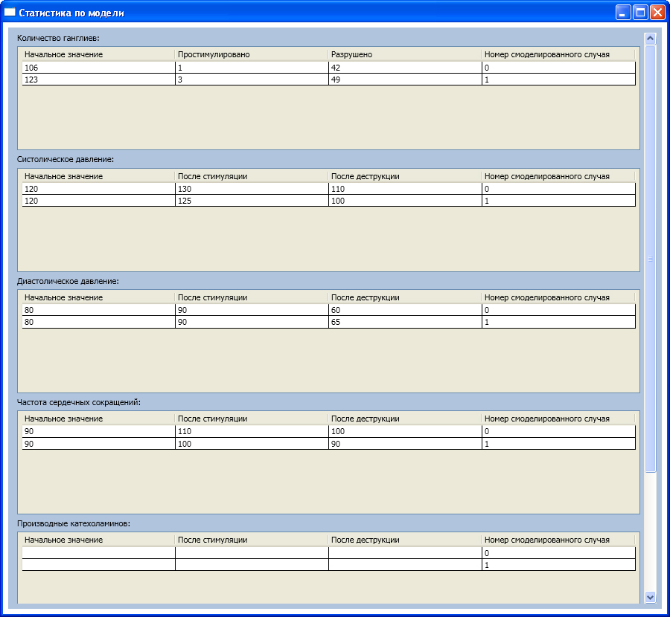

Рисунок 11

В данном окне пользователь может увидеть результаты по всем смоделированным для данной модели случаям. Данные по всем случаям сгруппированы по параметрам пациента. Каждая группа представляет собой таблицу, содержащую список записей об изменении определенного параметра в процессе моделирования. Столбцами таблицы являются: начальное значение параметра до воздействия, значение параметра после стимулирующего воздействия, значение параметра после радиочастотного воздействия, номер смоделированного случая.

Средства визуализации
Помимо функционала, необходимого для моделирования и просмотра результатов, программа так же имеет средства визуализации для наглядного представления процесса стимуляции и деструкции симпатических ганглиев почечной артерии. Главное окно визуализатора показано на рисунке 1.

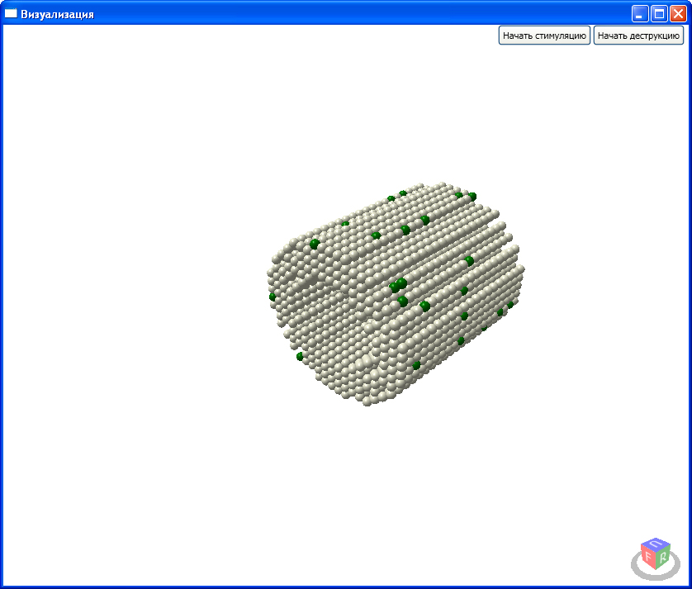

Рисунок 1

Процесс визуализации использует данные модели, указанные в окне «Параметры моделирования», и на их основе создает новую почечную артерию со случайным расположением ганглиев. Так как моделирование осуществляется на клеточном уровне, то визуализатор отображает все клетки, из которых состоит почечная артерия. Клетка представлена шаром различных цветов, в зависимости от ее типа.

Визуализатор отображает модель в трехмерной графике. Модель можно свободно вращать, масштабировать, а так же есть возможность перемещать камеру в любую точку пространства. В правом нижнем углу находится иконка, которая позволяет быстро выбирать положение камеры и вид на модель. Доступны вид спереди, вид сзади, сверху, снизу, справа и слева.

Далее описаны основные сущности, которые отображает визуализатор.

Клетка.
Клетка является одним из базовых элементов визуализации и представлена виде шара различных цветов. Клетки стенки сосуда отображаются серым цветом, ганглии – зеленым.

Почечная артерия.
Почечная артерия представлена цилиндром, состоящим из клеток. Структурой данных, представляющей почечную артерию в памяти компьютера, является трехмерный массив. Для рисования в этом массиве круглого основания цилиндра используется алгоритм Брезенхэма:

void drawCircle(int x0, int y0, int radius) {
int x = 0;
int y = radius;
int delta = 2 - 2 * radius;
int error = 0;
while(y >= 0) {
setPixel(x0 + x, y0 + y);
setPixel(x0 + x, y0 - y);
setPixel(x0 - x, y0 + y);
setPixel(x0 - x, y0 - y);
error = 2 * (delta + y) - 1;
if(delta < 0 && error <= 0) {
++x;
delta += 2 * x + 1;
continue;
}
error = 2 * (delta - x) - 1;
if(delta > 0 && error > 0) {
--y;
delta += 1 - 2 * y;
continue;
}
++x;
delta += 2 * (x - y);
--y;
}
}

В этом алгоритме строится дуга окружности для первого квадранта, а координаты точек окружности для остальных квадрантов получаются симметрично. На каждом шаге алгоритма рассматриваются три пикселя, и из них выбирается наиболее подходящий путём сравнения расстояний от центра до выбранного пикселя с радиусом окружности.

Ганглии.
Ганглии представлены шарами зеленого цвета и располагаются только в последнем клеточном слое. Когда этот слой заполняется, у каждой клетки считается вероятность, будет ли она ганглием или нет. Вероятность определяется процентом ганглиев из параметров модели.

Точки стимулирующего и радиочастотного воздействий.
Точки стимулирующего воздействия представлены шарами синего цвета, радиочастотного – шарами красного цвета, как показано на рисунке 2.

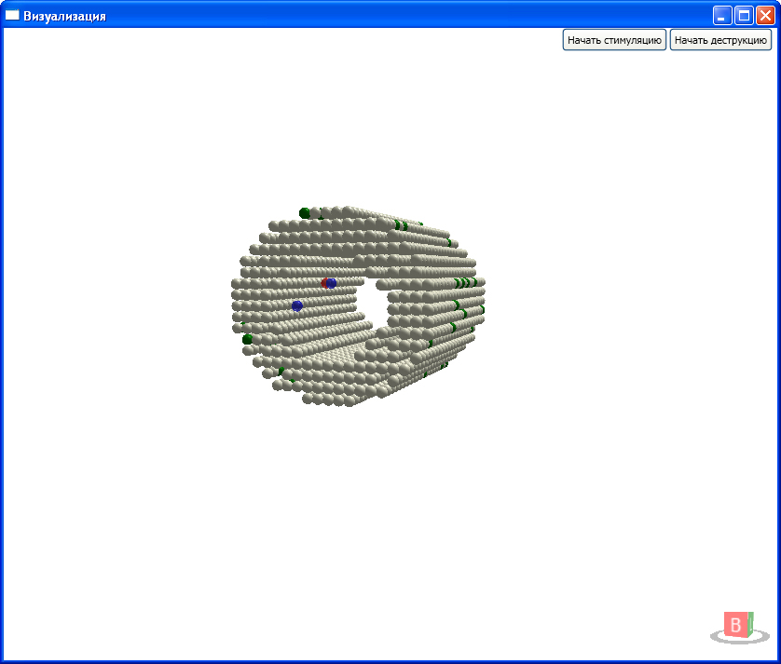

Рисунок 2

Процессы стимуляции и деструкции.
Для отображения процессов стимуляции и деструкции в программе используется анимация. В правом верхнем углу находятся две кнопки: «Начать стимуляцию» и «Начать деструкцию». Для того чтобы запустить желаемую анимацию, необходимо нажать на соответствующую кнопку. Когда выбранная анимация запустилась, кнопки становятся неактивными и будут таковыми, пока анимация не завершится.

Так как в процессе операции врач использует только один катетер, то анимация запускается по очереди для каждой точки стимуляции или деструкции.

На рисунке 3 показано изображение почечной артерии в процессе стимуляции.

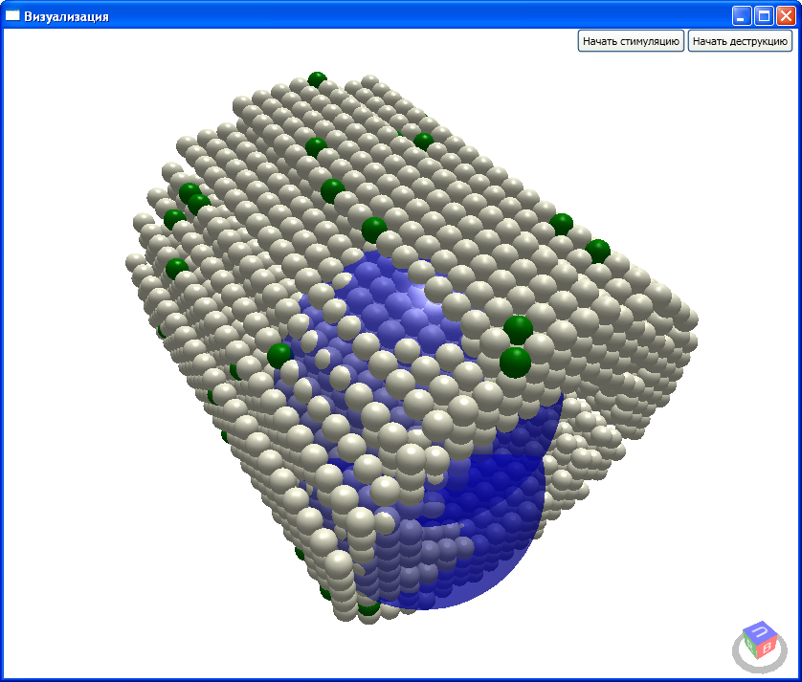

Рисунок 3

Анимация стимуляции выглядит следующим образом. Радиус шара, представляющего точку воздействия, в течение одной секунды увеличивается со значения по умолчанию до значения, соответствующего глубине проникновения данного воздействия в участок сосуда почечной артерии. Так как время стимуляции измеряется в целых секундах, то такая анимация осуществляется каждую секунду воздействия.

По окончанию анимации диаметр всех шаров остается в конечном состоянии, соответствующем глубине проникновения.

По завершению анимации выводится окно с сообщением о количестве простимулированных клеток, как показано на рисунке 4.

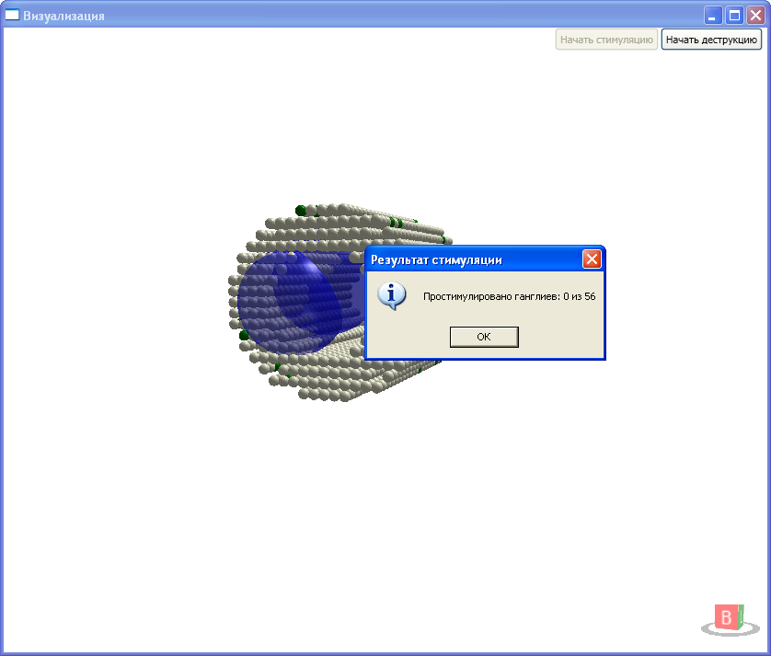

Рисунок 4

В данном случае получилось так, что ни одна нервная клетка не была простимулирована, что так же можно увидеть на рисунке 3.

Совершенно аналогичным образом выглядит анимация радиочастотной деструкции, как показано на рисунке 5.

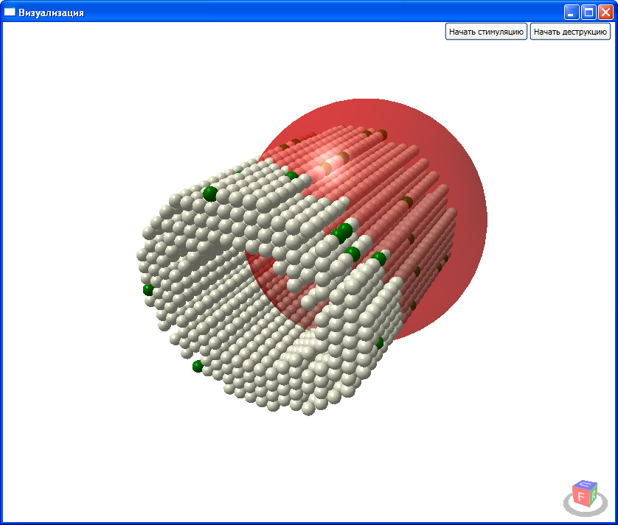

Рисунок 5

По завершению анимации так же появляется окно с сообщением о количестве разрушенных ганглиев, как показано на рисунке 6.

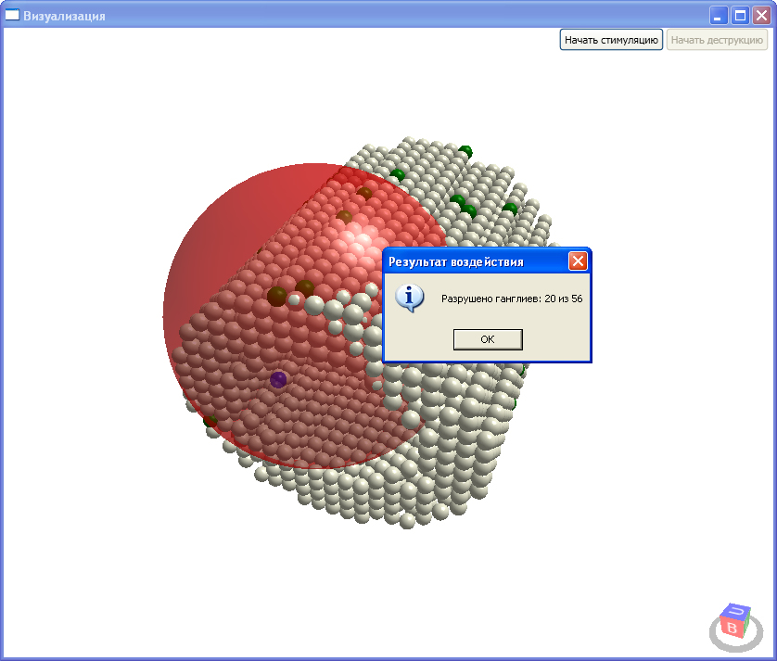

Рисунок 6

Области, затронутые воздействием.
После завершения анимации шары, представляющие воздействие, не исчезают, а отображаются на экране, имея радиус, соответствующий глубине проникновения. Тем самым на экране отображается область, затронутая воздействием.

Архитектура базы данных
В качестве базы данных используется SQLite. SQLite — это встраиваемая кроссплатформенная БД, которая поддерживает достаточно полный набор команд SQL и доступна в исходных кодах (на языке C).

Слово «встраиваемый» означает, что SQLite не использует парадигму клиент-сервер, то есть движок SQLite не является отдельно работающим процессом, с которым взаимодействует программа, а предоставляет библиотеку, с которой программа компонуется и движок становится составной частью программы.

SQLite хранит всю базу данных (включая определения, таблицы, индексы и данные) в единственном стандартном файле на том компьютере, на котором исполняется программа.

При первом запуске программы база данных создается автоматически. Для того чтобы очистить базу данных, достаточно просто удалить ее файл. Файл базы данных называется test.db

В базе данных сохраняются следующие объекты: пациенты, параметры состояния пациентов, модели, а так же параметры стимуляции и деструкции. Каждый объект имеет параметр id в базе данных, которым и идентифицируется.

Пациенты хранятся в таблице [patients], которая имеет следующую структуру:

Таблица [patients]
[id] integer PRIMARY KEY AUTOINCREMENT NOT NULL
[first_name] text NOT NULL
[last_name] text NOT NULL
[patronymic] text NOT NULL
[comment] text NOT NULL

Никаких особенностей в данной таблице нет. В ней сохраняется идентификатор пациента, его фамилия, имя, отчество, а так же комментарий.

Параметры состояния пациента сохраняются в таблице [parameters], которая имеет указанную ниже структуру:

Таблица [parameters]
[id] integer PRIMARY KEY AUTOINCREMENT NOT NULL
[systolic_pressure] integer NOT NULL
[diastolic_pressure] integer NOT NULL
[heart_rate] integer NOT NULL
[adrenaline] real NOT NULL
[noradrenaline] real NOT NULL
[blood_clotting] real NOT NULL
[num_ganglions] integer NOT NULL
[index_number] integer NOT NULL
[type] text NOT NULL
[patient_id] integer NOT NULL
[model_id] integer NOT NULL

Помимо идентификатора и собственно параметров, в этой таблице в колонке [type] сохраняется тип параметров пациента (начальные, после стимуляции, после деструкции), а так же идентификаторы пациента и модели ([patient_id], [model_id]), чтобы указать связь, к какому пациенту и какой модели данные параметры относятся. Так как может быть несколько случаев моделирования с индивидуальным расположением ганглиев, то и параметры пациента после стимуляции и после деструкции в зависимости от случая могут быть разными. Номер случая моделирования сохраняется в колонке [index_number].

Параметры модели сохраняются в таблице [models], которая имеет следующую структуру:

Таблица [models]
[id] integer PRIMARY KEY AUTOINCREMENT NOT NULL
[model_name] text NOT NULL
[comment] text NOT NULL
[scale] integer NOT NULL
[num_modeling_times] integer NOT NULL
[num_ganglions_percent] real NOT NULL
[artery_length] real NOT NULL
[artery_thickness] real NOT NULL
[artery_diameter] real NOT NULL
[patient_id] integer NOT NULL

Так как пользователь может создать модель только для определенного пациента, то связь модели с пациентом хранится в колонке [patient_id].

Параметры воздействий сохраняются в таблице [actions]. Ее структура приведена далее:

Таблица [actions]
[id] integer PRIMARY KEY AUTOINCREMENT NOT NULL
[power] real NOT NULL
[penetration_depth] real NOT NULL
[duration] integer NOT NULL
[coordinate_x] real NOT NULL
[coordinate_y] real NOT NULL
[type] text NOT NULL
[model_id] integer NOT NULL

Стимулирующее и радиочастотное воздействия сохраняются в одной таблице. Для их различия используется колонка [type]. Связь воздействия с моделью сохраняется в колонке [model_id].

Заключение
В результате проведенной работы была разработана компьютерная модель стимуляции и радиочастотного воздействия на симпатические ганглии почечной артерии. Компьютерная модель основана на методике лечения артериальной гипертензии новым и очень перспективным методом радиочастотной абляции. Модель обладает средствами прогнозирования параметров пациента после воздействия на основе определенного количества клинических испытаний.

Для работы с данной моделью разработана компьютерная программа с развитым интерфейсом, связывающая модель стимуляции и воздействия с конкретными пациентами, а так же обеспечивающая сохранение параметров модели и результатов моделирования в базу данных. Так же программа обладает средствами визуализации для наглядного представления процесса стимуляции и воздействия.

Дальнейшая работа предполагает проведение клинических испытаний, и на их основе создание базы данных модели для успешного прогнозирования результатов лечения. После сопоставления результатов моделирования с реальными данными можно будет уточнить параметры модели, а так же применить более эффективные методы прогнозирования.

Литература
- http://ru.wikipedia.org/wiki/Симпатическая_нервная_система
- http://www.gumer.info/bibliotek_Buks/Science/filin/20.php
- http://ru.wikipedia.org/wiki/Нейрон
- http://ru.wikipedia.org/wiki/Нервная_система
- http://ru.wikipedia.org/wiki/Ганглий
- http://ru.wikipedia.org/wiki/Артериальная_гипертензия
- http://www.ukrcardio.org/journal.php/article/730

